臺北市立麗山高中「家庭防災卡」及內政部消防署「1991報平安留言系統」防災教育推廣宣教執行成果表

 | 宣導管道類型及執行措施 | 執行成果（請具體填寫執行內容並量化相關數據）
一 | 家庭防災卡：(25％)  (一)是否說明「家庭防災卡」內集合地點及緊急聯絡人之目的及意義？  (二)是否運用各演習、活動或事件等，透過課程或文宣予以宣傳報導？  (三)是否落實讓學生攜帶於書包、鉛筆盒或印製於週記簿底頁？ | 一、請各輔導教官利用全民國防教育課程時宣導防災觀念及家庭防災卡的應用及目的意義。  二、於每學期防災疏散演練集合時檢查防災卡攜帶狀況並說明。
二 | 是否利用集會、朝會時間，教導學生知悉戶籍所屬行政區防災公園之位置及查詢方式。（25％） | 一、防災疏散演練前的朝會時機，說明防災疏散實施方式及掩護重點，並說明防災卡使用及填寫方式，本校防災公園為碧湖公園，其他行政區可上網查詢。
三 | 1991報平安留言平台：（25％）  (一)是否向學生說明該專線設置之目的及意義？  (二)是否運用學校公告欄、布幕及跑馬燈等，強化學生對「1991報平安專線」使用方式及開放時機？  (三)是否讓學生瞭解何謂約定電話？ | 一、利用朝會時機宣導1991報平安留言平台設置原因及應用方式。  二、於教室無聲廣播實施宣導。
四 | 網際網路：（25％）  是否將相關宣導資訊公告於學校熱門訊息及防災教育網頁專區。 | 將相關訊息於網路公告。

附件
臺北市立麗山高中「家庭防災卡」及內政部消防署
「1991報平安留言系統」防災教育推廣宣教成果照片佐證
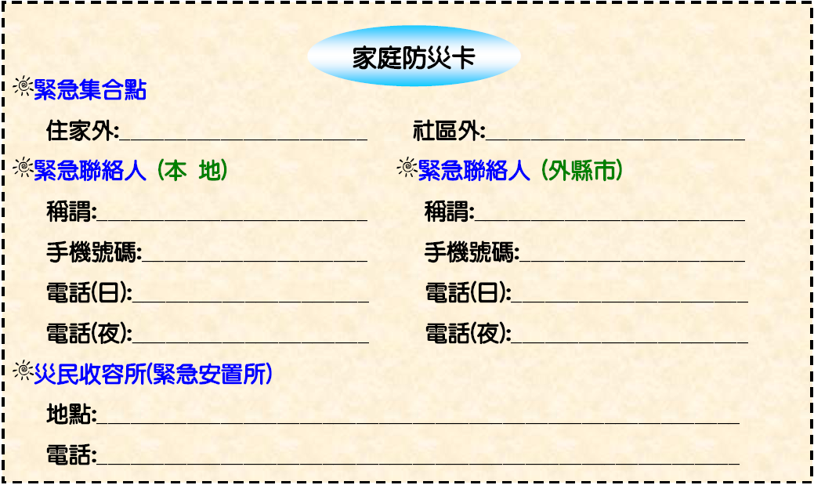 | 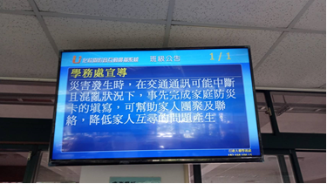
說明： 說明防災卡填寫方式 | 說明：教室無聲廣播說明家庭防災卡
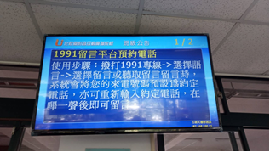 | 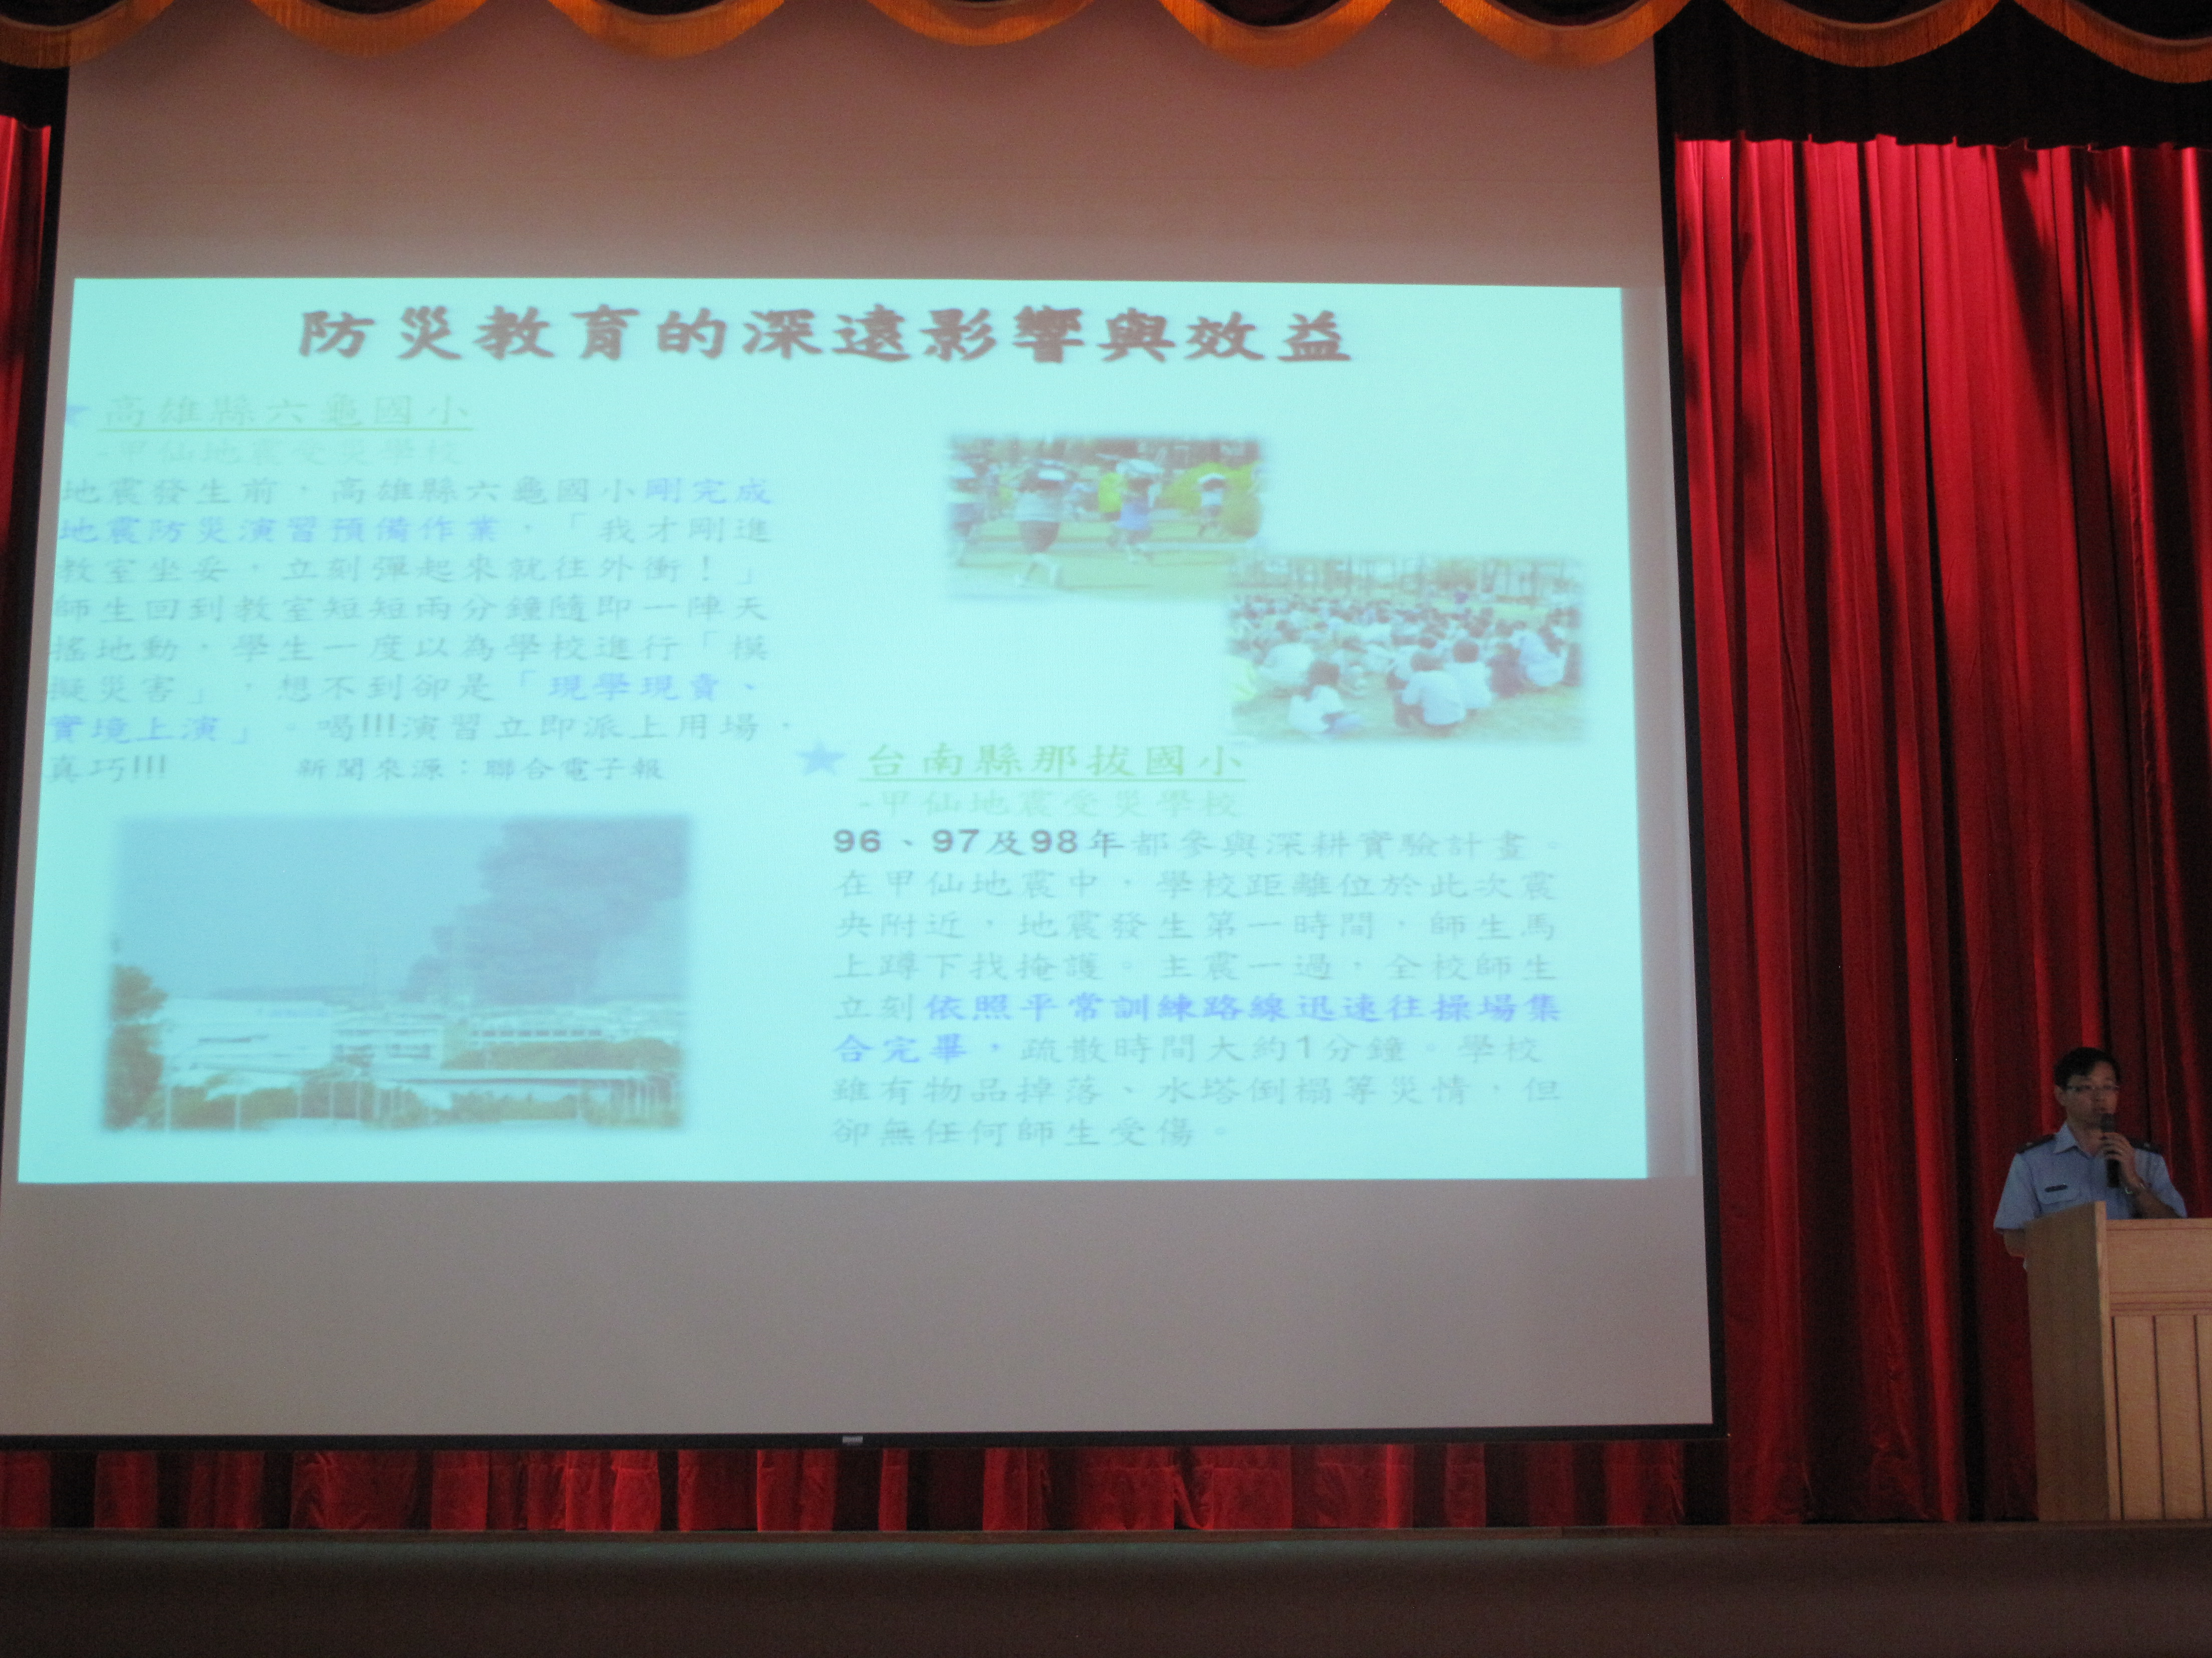
說明：教室無聲廣播說明1991留言平台 | 說明：朝會時機說明防災卡意義

